ДАДАТАК 4
Танец-гульня “Чэбер”

Жанчыны апрануты ў святочнае нацыянальнае аддзенне. У склад адзення уваходзіць:
- андарак, які зроблены з саматканай посцілкі;
- фартух зроблены з двух палавінак саматканага вышытага ручніка;
- кофта з куплёнай тканіны;
- на галовах павязаныя каляровыя хусты.
Жанчыны прыносяць чэпел і вілашнік, якімі дастаюць чыгуны і патэльні з печы, кладуць іх крыжападобна (Х).
Пад гукі песні і плясканні ў далоні жанчыны па чарзе пачынаюць скакаць праз чэпел. Калі адна жанчына скачыць, астатнія спяваюць і пляскаюць у далоні.
На кожнае слова песні:
“А ў полі грэчка расцвітае
А із лесу зайка выбягае
Чэбер, чэбер, чэбертае,
З лесу зайка выбягае”.
Жанчына, якая пераскоквае праз чэпел і пераварачваецца, робіць гэта да таго моманту, пакуль не саб’е крыж-чэпел. Калі крыж збіт, жанчына, якая скакала, з таўпы выбірае наступнага танцора, які павінен скакаць праз чэпел і гэтак далей.
Рытм песні паступова павялічваецца, павялічваецца і рытм танца, трэба хутчэй пераскокваць праз чэпел.
У гэту гульню-танец гуляюць як жанчыны, так і мужчыны, хлопцы і дзяўчаты.
У сучасны час танец-гульню “Чэбер” работнікі клубных устаноў раёна ўключаюць у гульнёвыя праграмы народных свят і абрадаў, а так, як не заўсёды ёсць магчымасць знайсці чэпел і вілашнік, для гэтага зроблен спецыяльны атрыбут “рагаціны”, якія выкарыстоўваюцца для гэтага танца-гульні.
Тэкст песні танца-гульні “Чэбер”
А ў полі грэчка расцвітае,
А із лесу зайка выбягае,
Чэбер,чэбер, чэбертае,
З лесу зайка выбягае.
Чэбер,чэбер, чэбертае,
З лесу зайка выбягае.
(Тэкст песні паўтараецца)
Апісанне кампазіцыі танца-гульні “Чэбер”

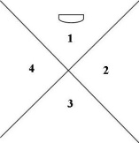
Мал. 1
Танец выконвае адна асоба. Перад тым як распачаць яго, выканаўца кладзе на падлогу крыж-накрыж дзве палкі, а затым становіцца ў першы квадрат (мал. 1). Зыходнае становішча: ногі ў шостай пазіцыі; рукамі, адвольна апушчанымі ўніз, выканаўца
Мал. 1 прытрымлівае спаднічку

1-ы такт
Раз-і Крок на паўпальцы правай нагі ў 3-і квадрат (мал. 2). Левую вольна сагнутую ў калене нагу ўзняць над падлогай.
Два-і Крок на паўпальцы левай нагі назад у 1-ы квадрат.
2-і такт
Раз-і Крок правай нагой у 4-ы квадрат.
Два-і Крок левай нагой у 2-і квадрат.
3-і такт
Раз-і Крок правай нагой у 3-і квадрат.
Два-і Крок левай нагой у 1-ы квадрат.
4-ы такт
Раз-і Крок правай нагой у 3-і квадрат.
Два-і Крок левай нагой у 2-і квадрат.
5—8-ы Паўтараюцца рухі 1—4-га тактаў.
такты
Выконваючы рухі 1—8-га тактаў, салістка адначасова спявае:
А ў полі грэчка расцвітае,
а з лесу зайчык выбігае.
Чэбер, чэбер, чэбертае,
2 раза
з лесу зайчык выбігае
Салістка адначасова выконвае наступныя рухі:
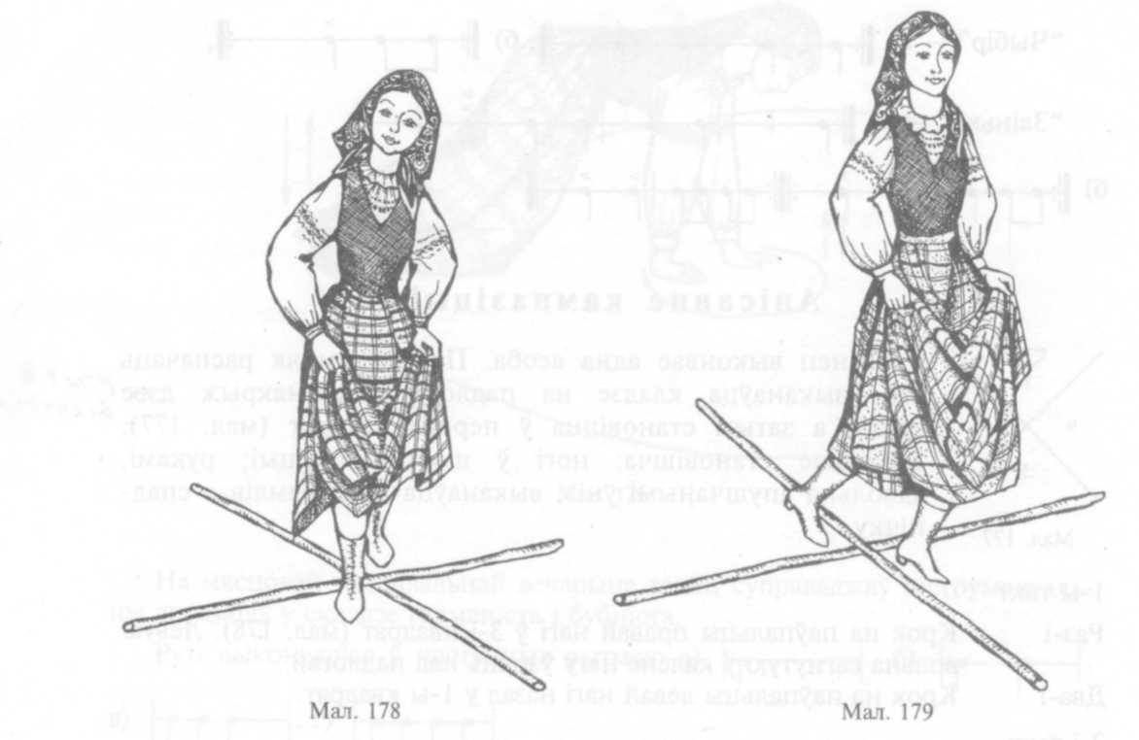
Мал. 2
Мал. 3

9-ы такт
Раз-і Крок правай нагой у 3-і квадрат.
Два-і Пераступіць на левую нагу побач з правай.
10-ы такт
Раз-і Крок правай нагой назад у 1-ы квадрат.
Два-і Пераступіць на левую нагу побач з правай.
11-ы такт Пачынаючы з правай нагі і адначасова паварочваючыся
направа, зрабіць крок з пераступаннем у 4-ы квадрат.
12-ы такт Паўтарыць рухі 10-га такта ў 2-м квадраце.
13—14-ы Паварочваючыся направа, выканаць рухі 9—10-га тактаў у такты 1-м і 3-м квадратах.
15— 16-ы Павярнуўшыся направа, паўтарыць тыя ж самыя рухі ў 2-м такты і 4-м квадратах.
17—24-ы Павярнуўшыся направа, выканаць у 1-м і 3-м квадратах
такты "нажніцы" (рух № 1, правая нага наперадзе)
у рытме
25—32-і Пачынаючы з левай нагі, выканаць "па-дэ-баск" (рух № 2)
такты у 2-м, 4-м, 1-м і 3-м квадратах, а затым у 4-м, 2-м, 3-м
і 1-м квадратах.
33—36-ы Выканаць двойчы "камбінаваныя саскокі з лясканнем" такты (рух № 3).
37—40-ы Выканаць "пераскок з падскокам" (рух № 4) па чарзе ў такты розных квадратах.
41—48-ы Выканаць "па-дэ-баск".
такты
Танец мае любую колькасць тактаў. Кожны танцор імправізуе яго "на сваю фантазію", выкарыстоўваючы ў асноўным вышэй названыя рухі ў розных тэмпах і напрамках, паварочваючыся на 90°, 180°, 360°, а таксама змяняючы амплітуду рухаў.
Апісанне рухаў
Музычны памер усіх рухаў – 2/4
Рух № 1 “Нажніцы”
Выконваецца на два (або адзін) такты. Зыходнае становішча: шостая пазіцыя ног, рукі ў адвольнай паставе.
1-ы такт: Падскочыць угору, адначасова развёўшы ногі ўперад-назад. Раз-і Саскочыць на дзве нагі, апусціўшы іх у розныя квадраты
(мал. 3). Калені паўсагнутыя.
Два Паўза.
-і Падскочыць угору і змяніць палажэнне ног "уперад-назад".
2-і такт:
Раз-і Саскочыць на ўсю ступню абедзвюх ног у супрацьлеглыя
квадраты.
Два-і Паўза.
Рух выконваецца таксама: у два разы хутчэй і тады займае адзін такт; на 1-ы (або 2-і) такт тройчы пераводзяцца ногі з квадрата ў квадрат.
Рух № 2 “Па-дэ-баск”
Выконваецца на адзін такт. Заходнае становішча: трэцяя свабодная пазіцыя ног, калені паўсагнутыя, рукі адвольна разведзены ў бакі, кісці вольна сціснуты ў кулак, локці злёгку прыціснуты да стану.
Раз Пераскочыць управа з паўпальцаў на ўсю ступню правай нагі,
спружынячы яе ў калене.
і Пераступіць на ўсю ступню левай нагі ззаду правай
Два Прытупнуць зсёй ступнёй правай нагі накрыж левай.
і Левую нагу ўзныць над падлогай і правесці ўлева.
Рух паўтараецца з другой нагі. Рукі (за час выканання рухаў ног), разведзеныя ў бакі, выконваюць два кругі з акцэнтам уперад.
Рытм руху
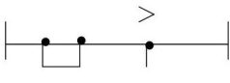

Рух № 3 “Камбінаваныя саскокі з лясканнем”
Выконваецца на два такты. Зыходнае становішча: ногі нявываратна разведзены ў бакі (умоўна другая прамая пазіцыя), калені паўсагнутыя; рукі, адвольна сагнутыя ў локцях, разведзены ў бакі, далоні накіраваны ўперад, пальцы ненапружаныя.
1-ы такт:
Раз-і Саскочыць на ўсю ступню абедзвюх ног ў розныя квадраты.
Два-і Не мяняючы ног, паўтарыць папярэдні саскок.
2-і такт:
Раз-і Саскочыць па шостай пазіцыі на ўсю ступню абедзвюх ног у
адзін з квадратаў.
Два-і Ляснуць перад сабой у ладкі, правёўшы рукі па кругу: з боку —
уніз — угору — у бок.
Рух № 4 “Пераскок з падскокам”
Выконваецца на адзін такт. Зыходнае становішча: шостая пазіцыя ног, калені паўсагнутыя, рукі ў адвольнай паставе.
Раз-і Пераскочыць з аднаго квадрата ў другі на правую нагу, левую адначасова сагнуць у калене і адвольна ўзняць над падлогай.
Два-і Падскочыць на правай назе ўгору, левую, сагнутую ў калене, адвольна ўзняць уверх. Рух выконваецца таксама з левай.
Танец“Барыня на заслонцы”.
Жанчыны бралі заслонку, якой закрываюць уваход у печ, кладуць яе на пол ручкай уніз.
На заслонцы танчаць па чарзе. Той хто танчыць спявае прыпеўкі на матыў барыні і танчыць да таго моманту, пакуль ёсць запас прыпевак, потым на заслонку ідзе танчыць наступная жанчына і гэтак далей. Калі “Чэбер” маглі танцаваць як жанчыны, так і мужчыны, то “Барыню на заслонцы” танчылі толькі жанчыны.
Калі жанчына танчыць на заслонцы і спявае прыпеўкі, астатнія ляскаюць у далоні.
Асаблівасці гэтага танца ў тым, што на заслонцы адбіваецца рытм і драбушкі і яго можна танчыць без музычнага суправаджэння, а калі ёсць музыка можна і пад акампанемент.

